Revizuirea standardului ISO 9001
Cerinte pentru sisteme de management ale calitatii.

Dr.ing Ciobanu Emil,
Director SYSCERT SRL
partener international TUV HESSEN

Rezumat
In articol se face o prezentare a modificarilor aduse de noua editie, a cincea a standardului ISO 9001 care este prevazut a fi aprobata in Septembrie 2015.
Se apreciaza ca in momentul de fata standardul ISO 9001 are cea mai larga aplicabilitate la nivel mondial, sunt peste 1,1 milioane de organizatii certificate dupa aceasta referinta. De asemenea acest standard a fost preluat identic in peste 100 de tari. ISO 9001 are un impact deosebit asupra competitivitatii organizatiilor care il aplica.
Modificarile prevazute a fi introduse in editia 2015 se anunta a fi majore, comparativ cu modificarile din editia anterioara din 2008.
De ex se schimba numarul de principii de la 8 la 7, numarul de capitole creste de la 8 la 10 etc. In articol se fac referiri la noutatile semnificative prevazute a fi incluse in noua editie.

Resume
In the following article, we will make a presentation of the changes brought by new edition, the fifth, of the standard ISO 9001 which will be approved in September 2015.
It is believed that now, the standard ISO 9001 has the largest applicability at worldwide level, there are over 1.1 million of organizations certified by this reference standard.
Also, this standard was identically assumed in more than 100 countries. ISO 9001 has a special impact over the competitivity of organizations which apply it. The changes which will be introduced in 2015 edition are announced to be major, related to changes from previous edition 2008. For example, it is changed the number of principles from 8 to 7, the number of chapters increases from 8 to 10. In this article, there are refers to important changes, forecasted to be included in the new edition.

  - Conceptele modificarii

Editia ISO 9001 propusa pentru 2015 este a cincea, inlocuieste editia a 4-a (ISO 9001:2008); Ea a fost revizuita din punct de vedere tehnic pentru a adopta unificarea si intelegerea structurilor la nivel inalt.
Perioada de tranzitie pentru utilizatorii ISO 9001:2008 la ISO 9001: 20XX a fost stabilita la 3 ani. Impactul acestei revizuiri pentru organizatiile certificate, organizatiile de instruire, organismele de certificare, va fi similar cu revizia ISO 9001 din 2000 care, de asemenea, a introdus modificari majore.

Conform variantei proiect a standardului editie 2015, acesta:
  - va furniza un set de cerinte principale,
  - va ramane generic si relevant pentru toate marimile si tipurile de organizatii din diferite sectoare,
  - va mentine accentul asupra eficacitatii proceselor de management,
  - va spori compatibilitatea si alinierea cu alte sisteme de management,
  - foloseste un limbaj si stil de scriere simplificat.
Se urmareste ca cerintele stabilite sa fie aplicabile pentru o lunga perioada (10 ani) si sa
se asigure o continuitate cu actuala editie.

Modificarea ISO 9001 implica si modificarea altor standarde, am amintit de standardul de terminologie ISO 9000, dar se lucreaza si la o noua editie a standardului pentru managementul de mediu ISO 14001 si a standardului de sanatate si securitate ocupationala cu noua codificare EN 45001.

- Generalitati despre continutul standardului

In martie 2014 a fost publicat un proiect DIS al noii revizii . Cuprinsul proiectului, are 10 capitole fata de 8 cat are ISO 9001:2008.
Capitolele 0; 1; 2; 3 isi pasteaza denumirea. (1. Domeniu de aplicare; 2. Referinte normative; 3. Termeni si definitii). Capitolul 3 este mult dezvoltat si contine 22 de definitii dintre care numeroase modificate fata de variantele existente.
Cap 4. Context of the Organization – (Contextul organizatiei); Intelegerea organizatiei si contextului acesteia, Intelegerea nevoilor si asteptarilor partilor interesate, Determinarea scopului sistemului de management al calitatii.
Cap 5. Leadership. (Lidership). Lidership si angajament, Politica referitoare la calitate. Functii organizatorice, responsabilitate si autoritate. Se prezinta criteriile de demonstrare a lidershipului si angajamentului cu respectarea sistemului de management al calitatii si a nevoilor si asteptarilor clientilor.
Cap 6. Planning. (Planificare). Actiuni pentru abordarea riscurilor si oportunitatilor, Obiectivele calitatii si planificarea realizarii lor, Planificarea schimbarilor.
Cap 7. Support. (Resurse). care include infrastructura, mediul de lucru, dispozitive de masurare si monitorizare, Competenta, Constientizarea, Comunicarea, Informatii documentate (creare, actualizare, control).
Cap 8. Operation. (Operare). Planificarea operationala si control proceselor. Determinarea nevoilor pietei si interactiunea cu clientii. Procesul de planificare operationala, Controlul aprovizionarii din exterior a bunurilor si serviciilor. Dezvoltarea bunurilor si serviciilor, Producerea bunurilor si serviciilor. Eliberarea bunurilor si serviciilor. Produse si servicii neconforme.
Cap 9. Performance evaluation. (Evaluarea performantelor). Monitorizarea, masurarea, analiza si evaluare, Audit intern, Analiza efectuata de management cu orientare pentru indeplinirea cerintelor din standard.
Cap 10. Improvement. (Imbunatatire). Neconformitate si actiuni corective. Imbunatatire.
Apar o serie de capitole/ subcapitole cu denumiri noi, ca de ex:
- Intelegerea organizatiei si specificul ei (4.1 - din punct de vedere al aspectelor interne si externe care pot avea impact asupra obiectivelor organizatiei, prioritatilor, angajamentelor, resurselor, schimbarilor tehnologice)
- Intelegerea nevoilor si asteptarilor partilor interesate (4.2 – clientii directi, utilizatori finali, furnizori, autoritati etc)
- Leadership si angajament (5.1)
- Actiuni de abordare a riscurilor si oportunitatilor (6.1)
- Planificarea schimbarilor (6.3)
- Creare si actualizare (7.1.5; 7.5.2)
- Tipul si controlul aprovizionarii externe cu bunuri si servicii (8.4)
- Transferul dezvoltarii (8.5.3)
- Activitati post livrare
- Controlul schimbarilor

Si in continutul capitolelor care si-au pastrat denumirea sau in cele cu titlul asemanator sunt completari ale cerintelor fata de editia din 2008. De exemplu:
- in cap 4.4.2, Abordare procesuala, se face referire la determinarea riscurilor de conformitate a bunurilor si serviciilor si daca sunt iesiri nedorite,
- in cap 6.2 sunt cerinte mai multe referitoare la obiectivele calitatii, in special la planificarea acestora,
- cap 7.5.2, Creare si actualizare, impune un control mai riguros al informatiei documentate (documente si inregistrari)
- cap 8.4 este o dezvoltare semnificativa a capitolului APROVIZIONARE,
- in cap cap 8.5.3 este abordat un aspect care nu exista in editia 2008 pentru transferul/ punerea in practica a documentatiei de la proiectare in productie.
Se mentine posibilitatea de a avea excluderi fata de cerintele standardului, ex privind dispozitivele de masurare si monitorizare precum si clauza “dezvoltarea produselor”.
Noua editie a standardului are:
- Anexa A – Clarificarea noii structuri, terminologie si concept
- Anexa B – Principiile managementului calitatii
- Anexa C – Familia de standarde din domeniul managementului calitatii
- Bibliografie

Comparatia ISO 9001 si structurile comune la nivel inalt – aplicabile si altor standarde

ISO 9001:2008 | Structura comuna la nivel inalt
- Domeniu | 1.Domeniu
- Referinte normative | 2.Referinte normative
- Termeni si definitii | 3. Termeni si definitii
- Sistemul de management al calitatii | 4.Contextul organizatiei
- Responsabilitatea managementului | 5.Lidership
- Managementul resurselor | 6.Planificare
- Realizarea produsului | 7.Suport
- Analiza masurarii si imbunatatire | 8.Operare
 | 9.Evaluarea performantei
 | 10.Imbunatatire

STRUCTURA SMC

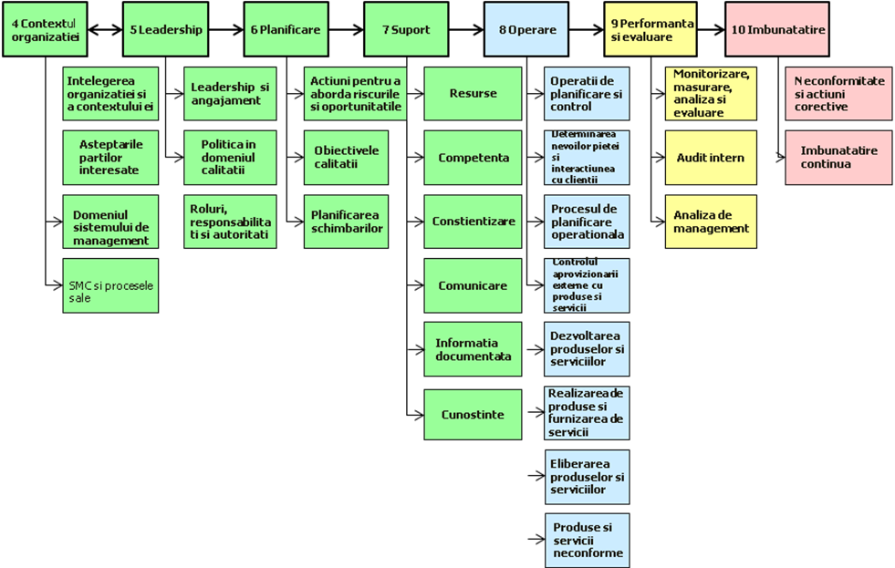
- Schimbari semnificative
  - Reformularea, pentru a face standardul mai generic si mai usor de aplicat de catre serviciile industriale. Clauze din standard au fost revizuite pentru a reduce natura unor cerinte care derivau din practica din sectorul hardware, in particular clauza 7.1.4. Dispozitive de masurare si monitorizare si clauza 8.5 Dezvoltarea bunurilor si serviciilor.
  - Contextul organizatiei. Au fost introduse 2 noi clauze referitoare la contextul organizatiei, 4.1 Intelegerea organizatiei si contextul ei si clauza 4.2 Intelegerea nevoilor si asteptarilor partilor interesate. Aceste doua clauze sugereaza organizatiei sa determine cerinte care au impact asupra proiectarii sistemului de management al calitatii.
  - Abordarea procesuala. Revizia propusa a standardului face acest capitol mai explicit prin includerea clauzei 4.4.2. Abordarea procesuala – specificand cerintele considerate esentiale pentru adoptarea abordarii procesuale.
  - Neconformitatile si actiunea corectiva. Informatia documentata. Termenele “document” si “inregistrare” au fost ambele inlocuite cu “informatie documentata”.
  - Controlul furnizarii/ aprovizionarii externe de bunuri si servicii. Clauza 8.6, Controlul furnizarii externe de bunuri si servicii – se refera la toate formele de aprovizionare externa, fie aprovizionare de la un furnizor, printr-un aranjament cu o companie asociata, fie externalizarea proceselor si functiilor organizatiei, fie prin alte mijloace.

Punctele esentiale ale schimbarilor:
- o imbunatatire a adaptabilitatii pentru organizatiile prestatoare de servicii,
- o descriere mai putin detaliata a cerintelor,
- limitele de aplicare ale sistemului trebuie definite,
- flexibilitatea utilizarii documentelor a fost crescuta, documentele si inregistrarile, au fost inlocuite cu “informatii documentate”,
- au crescut cerintele referitoare la conducere,
- modificarile in organizatie trebuie planificate,
- nu mai apare cerinta referitoare la un reprezentant al managementului,
- obiectivele trebuie sa fie formulate precis si cu termene,
- managementul cunoasterii creste ca importanta,
- nu mai este cerut in mod explicit un manual,
- trebuie luate in considerare riscurile,
- a crescut importanta proceselor de realizare a produsului si a satisfactiei clientului – orientarea spre proces este mai clar si mai puternic formulata,
- sunt ceruti indicatori pentru procese,
- cerinta referitoare la “imbunatatirea continua” a sistemului de management este mentinuta dar cu o mai mare flexibilitate pentru organizatie,
- se propune folosirea termenului “imbunatatire” in loc de “imbunatatire continua”,
- a fost amplificata cerinta referitoare la strategie,
- trebuie asigurata competenta personalului de la toate nivelele,
- s-a dezvoltat modul de gandire pe baza de risc, riscul este definit ca efectul unei incertitudini,
- cerinta referitoare la “actiune preventiva” lipseste ca urmare a luarii in considerare a riscurilor,
- termenul “produs” se refera la produse si servicii.

- Principiile privind managementul calitatii
Anexa A a editiei noi a standardului, specifica 7 principii de management al calitatii. Principiile au fost stabilite de expertii de la comitetul ISO TC 176. Se mentin principiile :
- Orientarea catre client
- Leadership
- Implicarea personalului
- Abordarea procesuala
- Imbunatatire (in loc de imbunatatire continua)
- Luarea fundamentata a deciziilor
Nu mai apar explicit: “abordarea managementului ca sistem” si “relatii reciproc avantajoase cu furnizorii”. Apare un principiu nou ca formulare - Principiul nr 7: Relatia de management in care se face referire la relatia cu furnizorii.

- Bibliografie

- ISO 9001:2015 and beyond – Preparing for the next 25 years of quality management standards – Nigel H Craft aug 2012
- ISO 2001 IRCA supporting the 2015 revision
- Document ISO TC 176/ SC 2
- SQS Revision of ISO standard 9001 for quality management systems.
- Instruiri organism certificare TUV HESSEN
- Proiect ISO 9001:2014
Nota
In cursul anului 2015, SYSCERT SRL, partener international al TUV Hessen, va organiza cursuri pentru prezentarea diferentelor dintre editia ISO 9001: 2008 si editia din 2015 si a modului de documentare, implementare a noilor cerinte.

